202313103K10

如图所示，有一立方体空间*ABCD*－*EFGH*，则下列说法正确的是(　　)

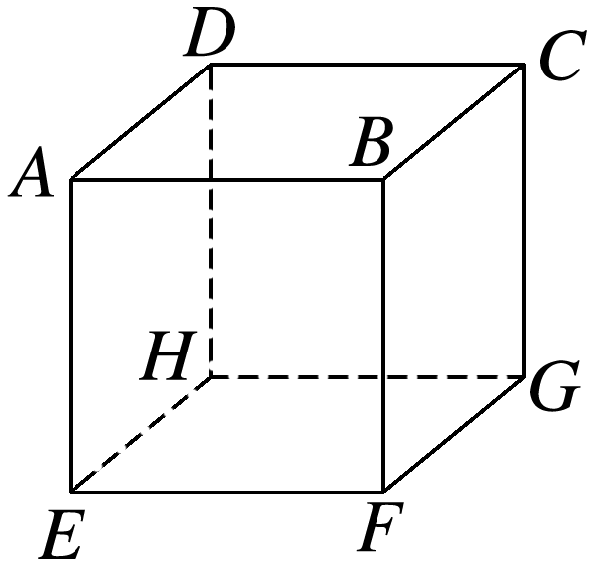

A．若只在*A*点放置一正点电荷，则电势差*UBC*<*UHG*

B．若只在*A*点放置一正点电荷，则*B*、*H*两点的电场强度大小相等

C．若在*A*、*G*两点处放置等量异种点电荷，则*UBC*＝*UEH*

D．若在*A*、*E*两点处放置等量异种点电荷，则*D*、*F*两点的电场强度相同